Муниципальное бюджетное общеобразовательное учреждение «Гимназия»

Всероссийский конкурс юных исследователей окружающей среды «Открытия 2030»

Номинация
«Ландшафтная экология и почвоведение»

Исследовательская работа
на тему: Экологическое состояние почв на территории с.Карабудахкент»

Автор работы : ученица 10 «Г»
МБОУ «Гимназия»
Умалатова Дайганат
Руководитель:учитель биологии
Шахманаева У.Н.

с.Карабудахкент 2023г

Содержание

Введение……………………………………………………………………………..2
1. Основная часть…………………………………………………………………….4
1.1 Почва. Этапы почвообразования ………………………………………………4
1.2. Почва, и её роль в природе……………………………………………………..5
1.3 Химическое загрязнение почвы.. ………………………………………………7
2.Практическая часть………………………………………………………………..9
3.Заключение………………………………………………………………………..13
4.Литература………………………………………………………………………...14
Приложение

Введение
« Почва- четвёртое царство природы»
В.В.Докучаев
Более 100 лет назад В.В.Докучаев определил почву как самостоятельное естественноисторическое тело, «продукт совокупной деятельности» пород, климата, растительных и животных организмов, возраста и рельефа местности. Будучи профессором минералогии и геологии Санкт-Петербургского университета, он своими трудами заложил научные основы почвоведения как одного из направлений естествознания. Почва- поверхностный слой Земли, обладающий плодородием, одно из важнейших богатств, которыми располагает человек. Поэтому так важно для человека изучение почвы- источника нашего пищевого благосостояния. Вместе с тем, мы наблюдаем постоянное исчезновение почвы, уменьшение площади плодородных земель вследствие ветровой и водной эрозии, а также загрязнение почв человеком. (Белова С.В1991г)
Объектом исследования является почва с разных участков с. Карабудахкент
Цель исследовательской работы: исследовать влияние дорог, троп на почвенную среду, изучить влияние почвы на здоровье человека;
Задачи:
1.изучить теоретические основы данной темы;
2.определить актуальную кислотность почвы;
3.определить в почвенных образцах содержание карбонат-ионов, наличие гумуса;
4.сформулировать общие выводы и рекомендации;
5. поделиться своими результатами исследования на уроках биологии географии, сообщить о результатах в районный земельный надзор.
Актуальность работы заключается в том, что в настоящее время были не найдены исследовательские работы по изучению почвенных разрезов данной местности. Наблюдаются процессы снижения плодородия, деградации почв, усиление процессов загрязнения почв, а значит и водоемов, не только бытовыми отходами и отходами животноводства, но и различными ядохимикатами, тяжелыми металлами. Поэтому проблема изучения и рационального использования земель, как и других природных ресурсов, является одной из важнейших проблем современности.
Методика исследования
Современные методы исследования почвы: химический, санитарный
агрохимический, микробиологический.
В процессе исследовательской работы были использованы следующие методы исследования:
1.Анализ литературных источников и материалов.
2.Сравнительно-географический.
3.Статистический.
4.Метод химический наблюдений и исследований.
5.Аналистический.
Была изучена научная литература по данной теме, произведен отбор образцов почвы.
Новизна работы: проведено исследование и получены результаты, которые позволяют определить химический состав и среды обитания, наметить программу действий по качественному улучшению почв и видового разнообразия растений на различных участках.
1.Основная часть
1.1 Почва. Этапы почвообразования
Процесс образования почвы длится сотни тысяч лет.
Генезис любой почвы состоит из четырех последовательных стадий: 1.начало почвообразования; 2.стадия развития; 3.стадия сформированной почвы; 4.стадия эволюции. Почвообразование из горных пород происходит под воздействием двух процессов, протекающих на земной поверхности,- выветривания и почвообразования.
Исходя из этого, формирование почвы можно представить в виде следующих последовательных этапов:
1.Выветривание горной породы
2.Первичное почвообразование
3.Развитие почвы
4.Равновесие
5.Эволюция
1.2 Почва, и её роль в природе.
Почва особое природное образование. Для человека почва является источником получения сельскохозяйственных продуктов, а также сырья для некоторых отраслей промышленности. Для природы в целом почва является той средой, где происходит круговорот веществ: органические вещества преобразуются в неорганические. Почва является центральным звеном во взаимодействии геологического и биологического круговоротов вещества в биогеосфере, служит средой обитания живых организмов.
Почва-это основа сельского хозяйства всех стран, именно она, является источником продовольствия (на 95-97 % продовольственных ресурсов) для населения планеты. Это колоссальное природное богатство, которое обеспечивает человека продуктами питания животных кормами, а промышленность сырьем. Почва при правильной эксплуатации не только не теряет, но и улучшает их, становится плодороднее.
Почва состоит из твердой, жидкой, газообразной и живой частей. Твердая часть это минеральные и органические частицы. Они составляют от 80-98% почвенной массы и состоят из песка, глины, илистых частиц, оставшихся от материнской породы в результате почвообразовательного процесса. Соотношение этих частиц характеризует механический состав почвы.
Жидкая часть почвы, или почвенный раствор, вода с растворенными в ней органическими и минеральными соединениями. Воды в почве содержится от долей процента до 40-60%. Жидкая часть участвует в снабжении растений водой и растворенными элементами питания. Газообразная часть, почвенный воздух, заполняет поры, не занятые водой. Почвенный воздух, а также метан, летучие органические соединения и др.
Живая часть почвы состоит из почвенных микроорганизмов (бактерии, грибы, водоросли, актиномицесты и др.), представителей беспозвоночных (простейших, червей, моллюсков, насекомых и их личинок), роющих позвоночных. Они обитают в основном в верхних слоях почвы, около корней растений, где добывают себе пищу.
Почва содержит макроэлементы (азот, фосфор, калий, кальций, сера, железо и др.) микроэлементы ( бор, марганец, молибден, цинк и др.), которые растения потребляют в ограниченных количествах. Их соотношение определяет химический состав почвы.
Из физических свойств почвы наибольшее значение имеет влагоёмкость, водопроницаемость, скважность.
Состав и свойства почвы постоянно меняются под влиянием жизнедеятельности, климата, деятельность человека. При внесении удобрений почва обогащается питательными для растений веществами, изменяет свои физические свойства.
Неправильная эксплуатации может привести к нарушению почвенного покрова к эрозии почвы, засолению, заболачиванию её (Сударкина А. А, Евсеева,2000)
Главная функция почвы обеспечение жизни на Земле. Так же почва является основным источником получения продуктов питания для человека, средой произрастания растений и обитания живых организмов, базой социально экономического развития любой страны.
1.3 Химическое загрязнение почвы.
Химическое загрязнение-это увеличение количество химических компонентов определенной среды, а также проникновение в нее химических веществ, несвойственных ей или в концентрациях, превышающих фоновые(естественные). Многие химические вещества обладают канцерогенными и мутагенными свойствами. В наше время защита окружающей среды выдвигается на первый план. Последствия недостаточного внимания к проблеме могут быть катастрофическими. Речь идет не только в благополучии человечества, но и о его вживании.
Почва-материальная основа жизни, прежде всего растений, которые своей корневой системой поглощают минеральные вещества земли. Поэтому химический состав почвы отражается в химическом составе пищевых продуктов растительного и животного происхождения, поэтому химический состав любого организма связан с химическим составом земной коры. При этом организм каждого биологического вида имеет определенный химический состав, который является строго индивидуальным как его морфология и физиология.
В настоящее время возросла проблема микроэлементов, необходимых для организма человека, из-за загрязнений окружающей среды такими химическими веществами, как свинец, фосфор, мышьяк, кадмий, ртуть, марганец, молибден, цинк и др. Описаны случаи, когда высокие концентрации опасных химических веществ в почве стали причиной отравления людей и животных. Так, растения, произрастающие, на почвах с высоким содержанием селена, могут накапливать его в количествах до 5000 мг/кг. Высокая концентрация селена в растительных продуктах является причиной болезни, называемой селеновым токсикозом, и отравлений людей, и массовой гибели сельскохозяйственных животных. Техногенное рассеивание этих соединений в окружающей среде может привести к избыточному их поступлению в организм химические элементы усваиваются только частично. При этом неусвоенная их часть становится загрязнителями всех тканей организма и причиной возникновения болезней. (Скальный А. В.2004)
Таблица1
Недостаточные, оптимальные и избыточные концентрации химических элементов в почвах (мг/кг) и возможные реакции организма.
Химический элемент | Недостаток | Норма  (оптиум) | Избыток
Кобальт | Больше 7(анемия, эндемический зоб) | 7-30 | меньше 30 (угнетение кроветворения, обменных процессов
Медь | Больше 15 (анемия, заболевания костной системы) | 15-60 | Меньше 60 (поражение печени, анемия)
Йод | Больше 5 (эндемический зоб) | 5-40 | Меньше 40 (ослабление функции щитовидной железы)
Цинк | Больше 30 (угнетение ростовых процессов) | 30-70 | Меньше 70 (угнетение процессов тканевого дыхания, анемия)

2.Практическая часть
На уровне школьного мониторинга мы использовали опытные участки, сходные по почвам и имеющие одно различие, степень антропогенного влияния.
Оборудование и сырье:
-пакеты и совок для отбора проб;
-химическая посуда (колбы, пробирки, воронки);
-набор реактивов (соляная кислота)
1.Пробоотбор и подготовка образцов к химическому анализу.
Для проведения физико-химического анализа мы вначале провели пробоотбор. Почва изымалась с глубины 10 см, по 800-900 мг каждого образца.
Пробы были взяты на следующих территориях:
№1. Обочина трассы Карабудахкент- Дженгутай
№2. Почва из теплицы
№3. Почва из парка Буйнакского
№4. Территория пришкольного участка МБОУ «Гимназия»

Определение кислотности почв (приложение1)
Необходимость определения данного параметра обусловлена тем, что реакция почвенной среды влияет на рост и развитие сельскохозяйственных культур, являясь важным условием почвенного плодородия.
В зависимости от уровня pH выделяют следующие группы почв:
- pH выше 7 – щелочная;
- pH = 7 – нейтральная;
- pH от 5,6 до 6,9 – слабокислая, близкая к нейтральной;
- pH = 5 – слабокислая;
- pH от 4,6 до 5 – среднекислая;
- pH от 4,1 до 4,5 – кислая почва;
- pH от 3,8 до 4 – чрезмерно кислая.

На плодородие почвы в первую очередь влияет кислотность. Именно от нее зависит большинство химических реакций, возможность получения растениями питательных минеральных веществ. Поэтому, перед определением типа грунта и мер по его улучшению, необходимо определить pH грунта. Реакция почвы оказывает большое влияние на развитие и почвенных микроорганизмов, на скорость и направленность происходящих в ней химических и биохимических процессов. В природных условиях pH почвенного раствора колеблется от 3 до 10. Чаще всего кислотность не выходит за пределы 4-8.
Для определения кислотности почвы мы взяли методику, описанную в учебнике химия 8 класс И.И. Новошинского, Н.С. Новошинской.
Опыт 2. Получение почвенного раствора и определение его рН.
«Определение рН среды» включает
В пробирку поместите почву (высота столбика должна быть 2-3 см). Перелейте 5-7 см прокипяченной (для удаления углекислого газа) воды. Закройте пробирку пробкой и встряхивайте в течение 2-3 минут. Дайте раствору отстояться 1-2 минуты. Затем приготовьте бумажный фильтр, вставьте его в воронку, закрепленную в кольце штатива. Поставьте под воронку сухую чистую пробирку и осторожно профильтруйте, не взбалтывая осадка, полученную смесь почвы и вод. Почва останется на фильтре, а собранный в пробирке фильтрат представляет собой почвенный раствор. Нанесите стеклянной палочкой или пипеткой почвенный раствор на индикаторную бумагу»
Результаты исследования кислотности почвы
№ | Район взятия пробы | рН пробы
1 | Придорожный участок | 7
2 | Теплица | 9
3 | Парк Буйнакского | 7
4 | Сад школы | 5

Исследование почвенных образцов на кислотность показало наличие слабой кислотности в пробе № 4-сад, слабо-щелочные- № 1,№ 3, №2-щелочная.
По величине кислотности можно предсказать наличие тех или иных микроэлементов в почве, а также оценить их подвижность. Микроэлементы-это те химические элементы, которые содержатся в почве и биологических объектах в незначительных количествах. К ним относят бор, марганец, молибден, медь, цинк, кобальт, йод, фтор и тд. Как сказано в учебниках по почвоведению, при кислой реакции среды уменьшается подвижность молибдена, но увеличивается подвижность меди, цинка, марганца, кобальта. Некоторые микроэлементы (бор, йод, фтор) подвижны как в кислой , так и в щелочной средах. На щелочных почвах (рН выше 7,5) растения плохо развиваются, а их листья желтеют, поскольку не могут получить железо (оно попросту не усваивается).
Вывод: Причины возникновения закисления грунта №4 могут быть различными. Одной из причин является большое количество осадков, которые переносятся в почву и изменяют ее химический состав. Также кислотность может возникать из-за использования специальных удобрений и пестицидов, которые содержат кислотные соединения. Отсутствие органических веществ в почве также может способствовать повышению ее кислотности. Грунт№2–причина повышения показателя интенсивное орошение в результате которого она заплывает, плохо пропускает воздух, ухудшается ее пористость.

Качественное определение карбонат-ионов (приложение2)
При действии 10%-ой соляной кислоты на образцы почвы было обнаружено заметное, но кратковременное вскипание в пробе№4(сад), бурное вскипание в пробе №1(придорожная почва) – наличие карбонат-ионов ≥ 10%, а в пробах номер- 2 и 3 заметное, но кратковременное вскипание, это говорит о том, что в почве содержится 2-3% карбонат-ионов.
№ | Образцы | Вскипание | Содержание  карбонат-ионов
1 | Придорожная  почва | Очень сильное(бурное) | ≥10
2 | Почва из теплицы | Слабое и кратковременное | 2-3
3 | Почва из парка  Буйнакского | Заметное, но кратковременное | 3-4
4 | Почва из сада школы | Слабое и малозаметное | 1-2

Выводы: Выделяющийся углекислый газ приводит к «окислению» почвы. Почвы, вскипающие от 10%-го раствора соляной кислоты, являются карбонатными. В нашем случае самым бурным вскипанием обладает образец №1(придорожная почва). Интенсивность выделения углекислого газа говорит о содержании карбонат-ионов в почве. В результате проведённых исследований почвы с образцами № 2, №3, №4 мы выяснили, что при внесении в почву 10%-ног раствора соляной кислоты выделение газа идет слабое. Можно сделать предположение о незначительном содержании карбонатов.
Качественное определение гумуса (Приложение3)
Визуальное определение гумуса по окраске почвы (темно-серая) позволяет отнести пробы к категории среднегумусовых и среднеплодородных.
Район взятия почвы | Содержание гумуса,% | Категория почвы
Придорожный участок | 1-2 | Малогумусная, малоплодородная
Теплица | 2-4 | Малогумусная,  среднеплодородная
Парк Буйнакского | 4-7 | Среднегумусная,  среднеплодородная
Сад | 4-7 | Среднегумусная,  среднеплодородная

Вывод: Как мы видим, самым малоплодородным оказалась почва взятая около дороги. Автомобили, которые ездят по дорогам, шоссе, выделяют свинец и сернистый газ. Сернистый газ, попадаясь в почву окисляет ее, сокращает плодородие этой почвы, активизирует поражение растений. У дорог состав растений очень беден, в основном это подорожники. Чем дальше от дороги, тем разнообразнее становится растительность.
На сегодняшний день мы ещё очень мало делаем для того, чтобы спасти воздух, которым мы дышим и землю, с которой снимаем свой хлеб
3.Заключение
И так, в заключении мы можем сказать, загрязнение почвы вблизи дорог зависит от продуктов сгорания топлива, от автомобильных выхлопных газов, антисанитарного состояния населённого пункта, а также выпадения атмосферных осадков несущих примеси. В большинстве случаев, загрязнение плодородного слоя почвы имеет антропогенный фактор. Выяснено также, что почва играет очень важную роль в распространении различных заболеваний, тем самым, оказывая на организм человека прямое воздействие.
Почвы, взятые для анализа, нуждаются в улучшении. В соответствии с характеристиками проб, полученными в результате проделанной работы можно предложить следующие практические рекомендации:
1.Известкование почв.
Известкование действует на почву многосторонне: улучшает деятельность клубеньковых и азотфиксирующих бактерий, повышает коагулирующую способность почвенных коллоидов, а потому на 30-40% повышает эффективность минеральных удобрений; улучшает структуру почвы; способствует развитию корневой системы растений.
Основное известковое удобрение молотый известняк. Кроме известняков можно использовать и другие карбонатные материалы: известковый туф, мергель, доломит, мел.
2.восполнение запаса гумусовых веществ и улучшение его качественного состава будет способствовать внесение навоза, компоста или торфа. Внесение навоза, кроме того, создает условия для энергичной деятельности микроорганизмов.
Выполнение запасов гумусовых веществ рекомендаций позволит повысить плодородие почвы, и , как следствие, повысит урожайность огородных культур, диапазон и качество декоративных растений.

4.Литература
1 Сударкина А. А, Евсеева И.И, Орлова А.Н. «Химия в сельском хозяйстве»- М.: Просвещение, 1976г
2. Скальный А.В. Химические элементы в физиологии и экологии человека. –М: Издательский дом «Оникс 21 век»: Мир,2004
3. Димитриев А.Д.Экология: Учебное пособие для 9кл.средней шк.1999г
4. Ковальский В.В. Геохимическая экология. М:, 1974г
5.Попова Т.А. Экология в школе: Мониторинг природной среды: Методическое пособие.- М.: ТЦ Сфера,2005г
6. Охрана окружающей среды: Учеб.для техн.спец. Вузов/Под ред С.В.Белова- М.: Высшая школа, 2005

7. Химия. 8 класс - Новошинский И.И., Новошинская Н.С.2013г

Приложение1
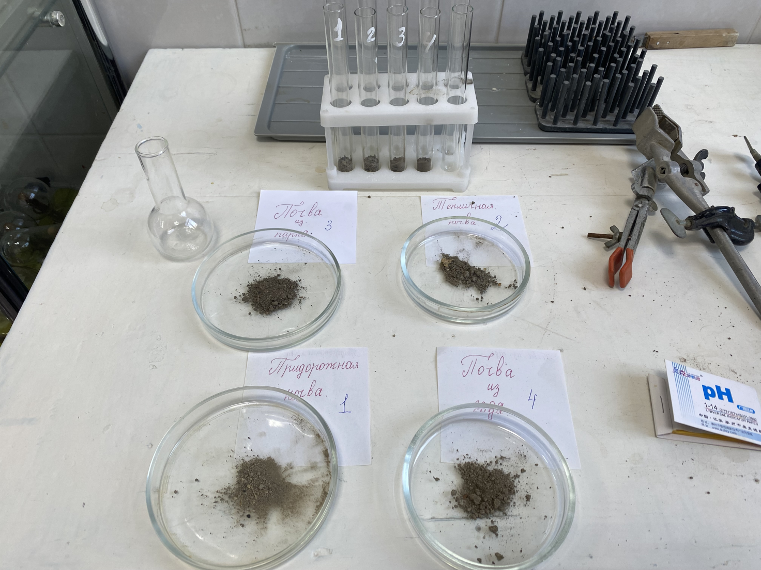
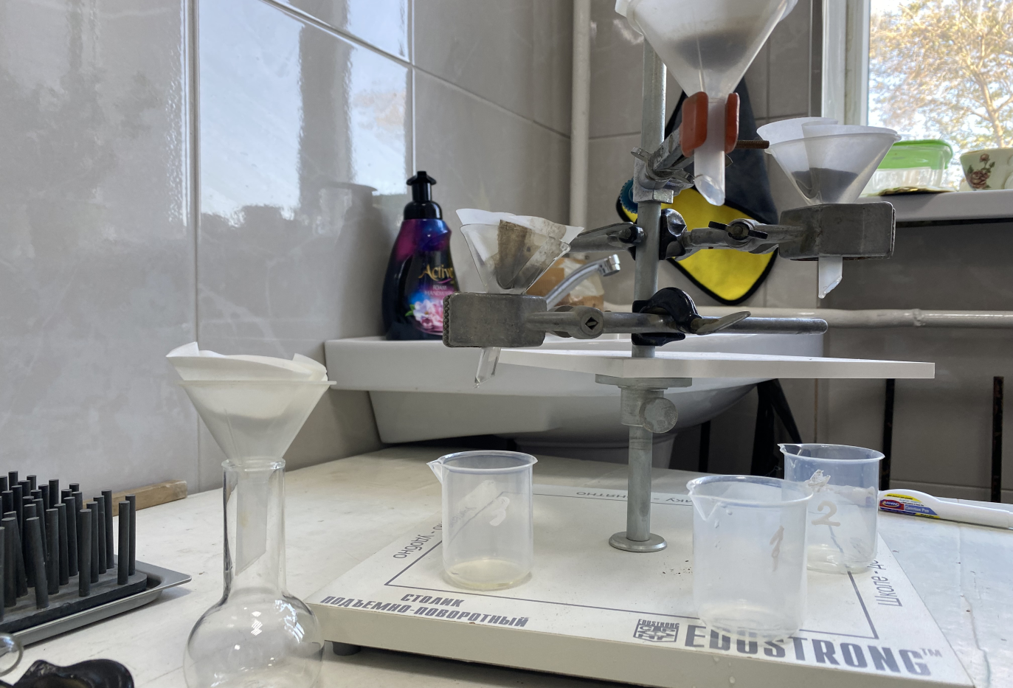

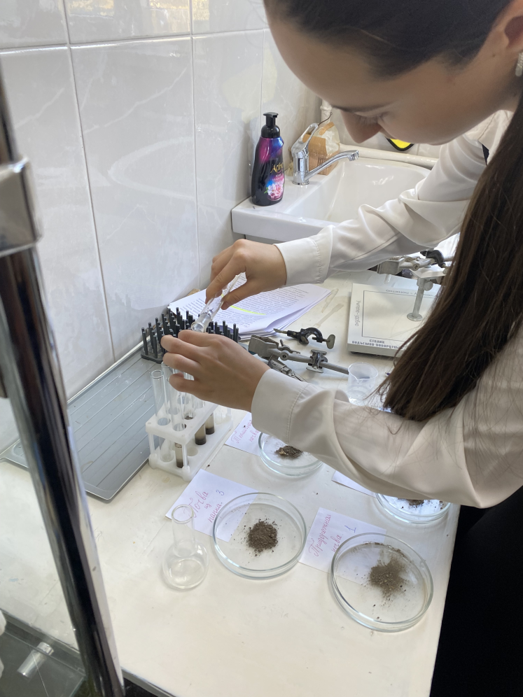
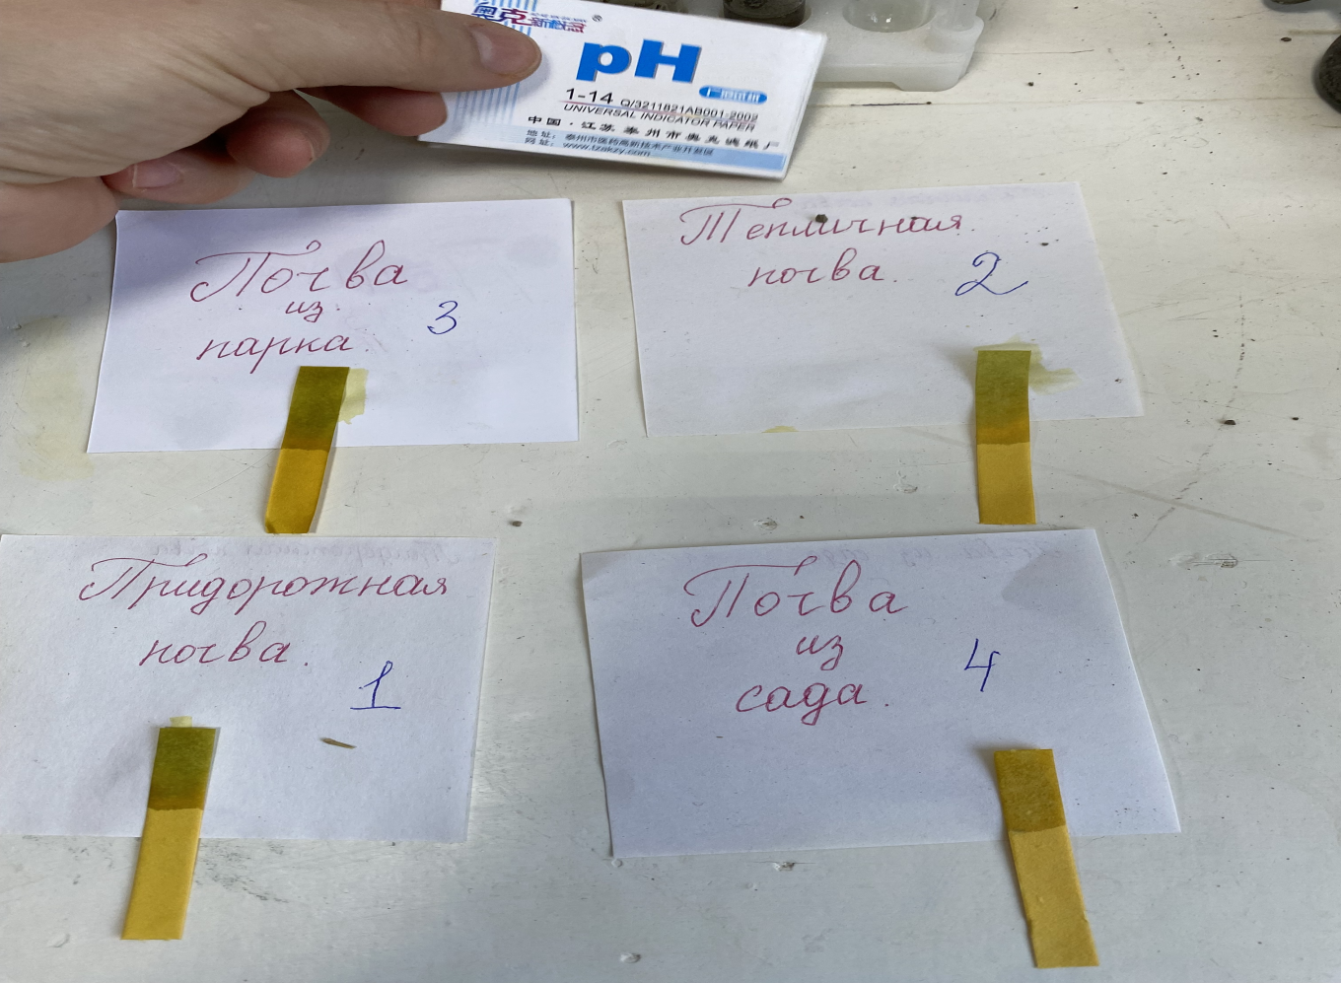
Приложение 2
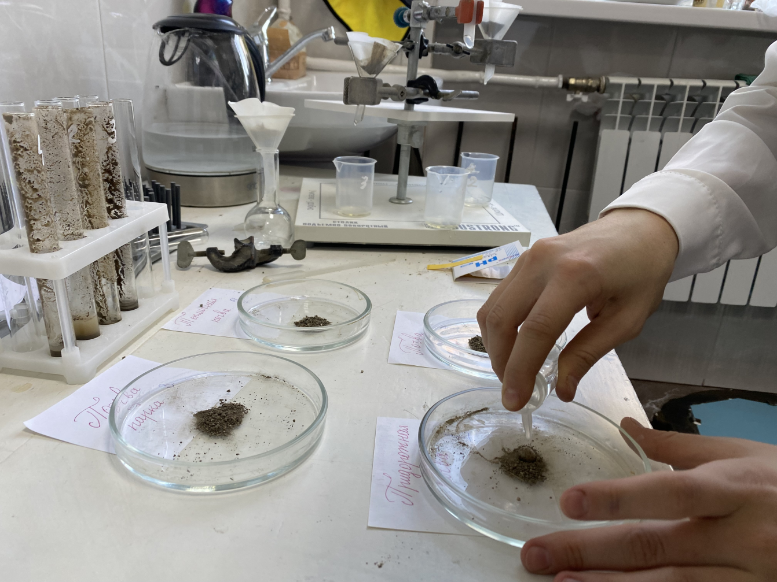
Приложение3
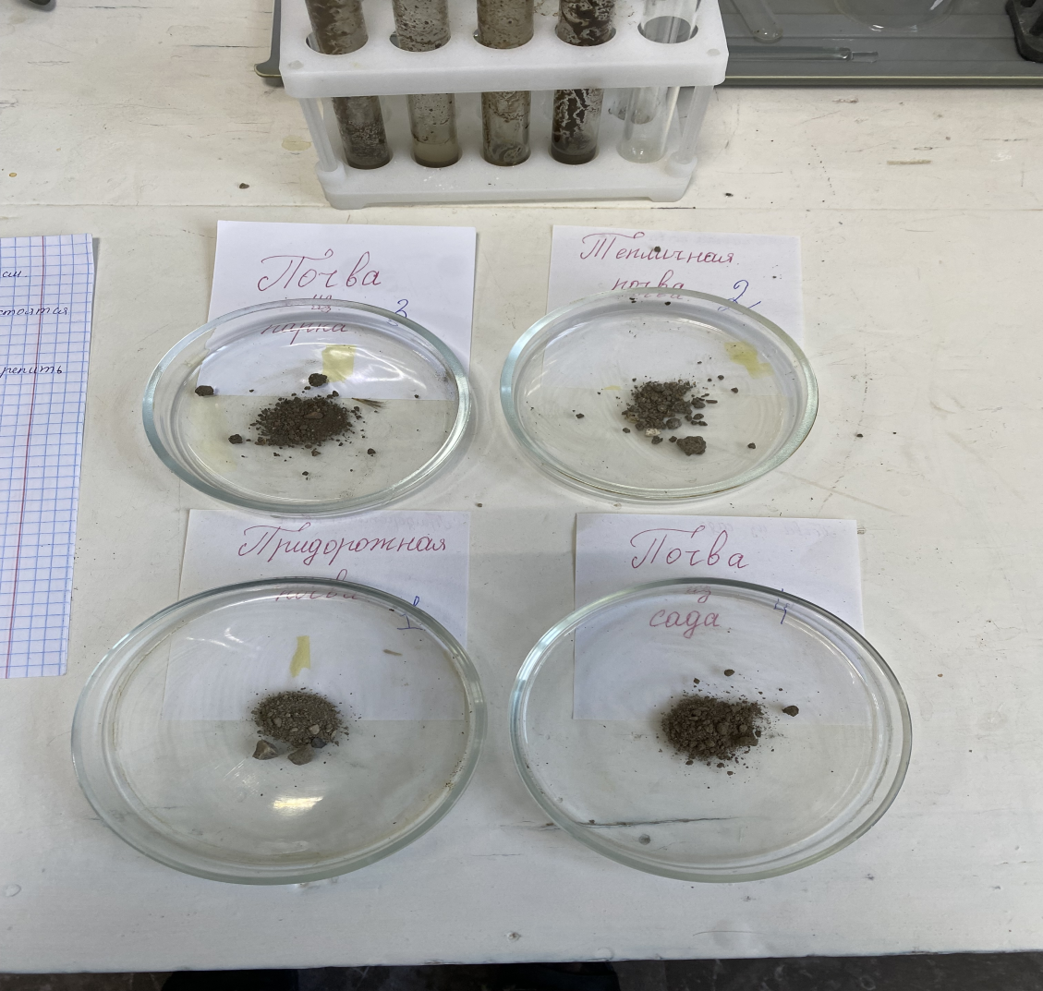
Аннотация
к исследовательской работе Умалатовой Дайганат Мужаидовны ученица 10 «Г»кл МБОУ «Гимназия» на тему: Экологическое состояние почв на территории с.Карабудахкент»
Руководитель: учитель биологии МБОУ «Гимназия» Шахманаева У.Н
Изучение почв имеет большое народно-хозяйственное значение.
Правильно использовать их в хозяйстве можно только на основе знания всего
разнообразия почв, так как каждый тип и вид их обладает особыми
свойствами.В работе проведено исследование по выявлению кислотности почв, карбонат-ионов, наличие гумуса.
Цель исследовательской работы: исследовать влияние дорог, троп на почвенную среду, изучить влияние почвы на здоровье человека;
Задачи: 1.изучить теоретические основы данной темы;
2.определить актуальную кислотность почвы;
3.определить в почвенных образцах содержание карбонат-ионов, наличие гумуса;
4.сформулировать общие выводы и рекомендации;
5. поделиться своими результатами исследования на уроках биологии, сообщить о результатах в районный земельный надзор.
Различные методики исследования почв позволили нам провести анализ состава почвы в школьной лаборатории. В результате мы не только дали характеристику состоянию почвы, но и предложили способы повышения ее плодородия, не требующие особых материальных затрат и физических усилий.
Конечно, мы понимаем, что наша работа в условиях школы не может носить глубокого фундаментального характера. Но, тем не менее, исследовательская работа, проведенная нами, позволяет надеяться, что ее результаты будут учтены и применены на практике.

